**Game Cờ Tướng (Chinese Chess):**

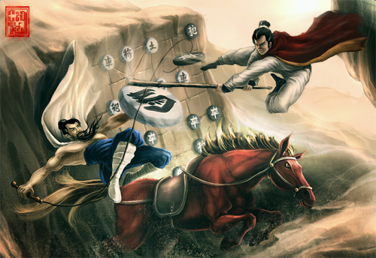

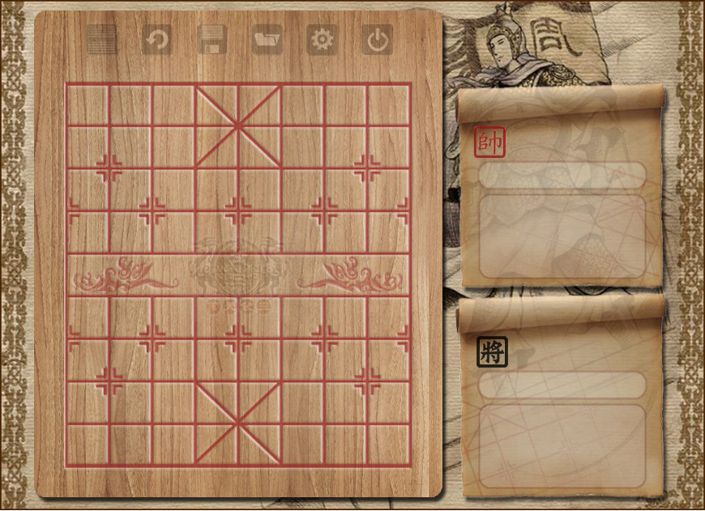**I/Các chức năng của game:**

1/

* Tạo ván cờ mới:

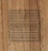

Click chọn

(New Game)

trên bàn cờ để bắt đầu ván cờ mới.

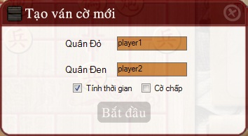

Điền tên người chơi vào các ô “Quân Đỏ” và “Quân Đen”.

Các tùy chọn:

+ Tính thời gian: mỗi bên sẽ có tổng thời gian 15’ để suy nghĩ và đi, hết 15’ bên đó sẽ thua.

+ Cờ chấp: Người chơi chọn các quân cờ mà mình muốn chấp đối phương.



Click nút để bắt đầu chơi.

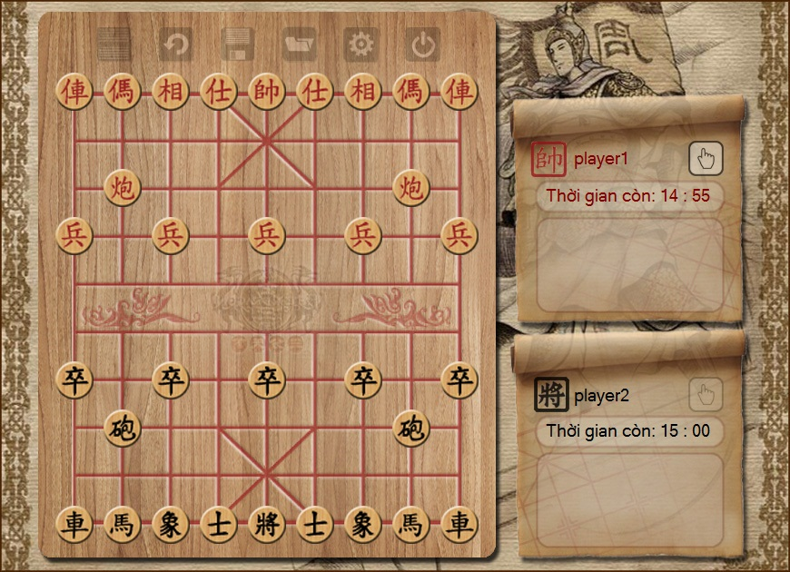

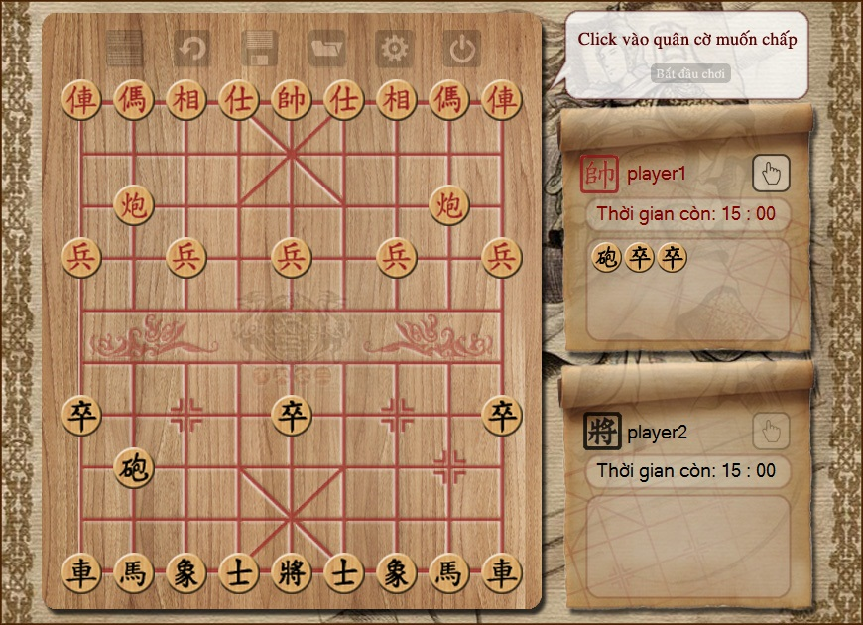

(Hình ảnh sau khi chấp cờ).

Click nút  sau khi đã chấp cờ xong.

2/ Trong quá trình chơi, nếu muốn đi lại một nước cờ nào trước đó ta sử dụng nút để đi lại.

3/ Nếu muốn lưu lại một ván cờ đang chơi ta sử dụng nút

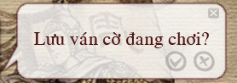 Khi click lên nút “Lưu” sẽ hiện ra một bảng thông báo hỏi bạn có muốn lưu lại ván cờ đang chơi hay không.



Tùy chọn : Để lưu

 Để hủy

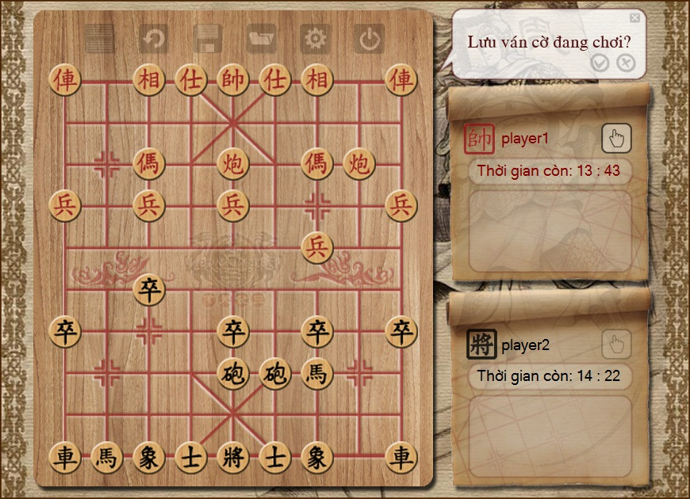

(Hình ảnh khi lưu ván cờ).

4/ Mở ván cờ đã lưu:

Muốn mở lại một ván cờ mà ta đã lưu trước đó để chơi lại sử dụng chắc năng “open” của game. Click nút để mở file.

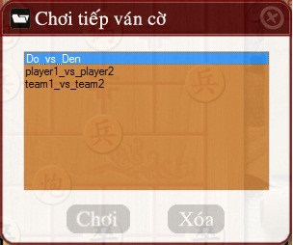Khi chọn “open” sẽ hiện lên một bảng :

+ Chọn ván cờ đã lưu trước đó

Click  để bắt đầu ván cờ đã chọn.

Click để xóa ván cờ đã lưu.

Click  để thoát khỏi chế độ open.

5/Tùy chọn: điều chỉnh hiệu ứng âm thanh trong game.

+ Âm thanh: Tắt/bật hiệu ứng âm thanh khi di chuyển quân cờ hay ăn quân cờ của đối phương.

+ Nhạc nền: Tắt/bật nhạc nền khi chơi game.

Chọn “Lưu” để lưu lại những tùy chọn.

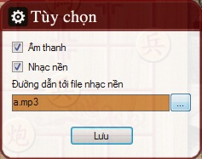

Ta có thể tùy chọn nhạc nền cho game bằng cách mở đường dẫn đến file nhạc mình muốn.

Click nút:

Sau khi click sẽ có một bảng hiện lên để ta chọn đường dẫn đến file nhạc. Click “open” để mở file nhạc.

Click “cancel” để thoát.

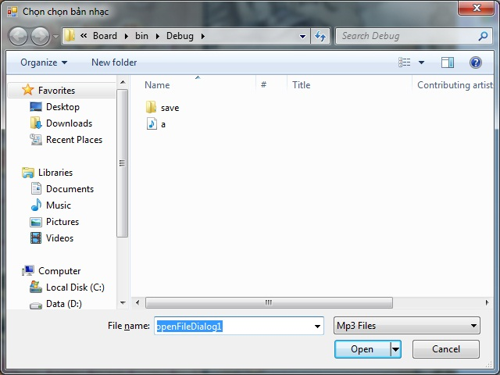

6/Thoát game:

Muốn thoát khỏi game ta click vào nút .

 Khi click button thoát trong khi chơi sẽ có một bảng thông báo hiện lên để hỏi bạn có muốn lưu lại game đang chơi hay không.



Tùy chọn : Để lưu trước khi thoát.

 Để thoát không lưu.

**II/Di chuyển các quân cờ trong game:**

Khi chọn một quân cờ để đi thì các nước đi hợp lệ của quân cờ sẽ hiện lên trên bàn cờ. ta click chọn nước đi để di chuyển quân cờ.

Nước đi hợp lệ là nước đi đúng theo quy định của từng loại quân trong bàn cờ, trong khi di chuyển phải đảm bảo tướng an toàn ở nước đi vừa rồi.

1/Quân Tốt:

Di chuyển từng ô một theo chiều dọc. Trên đường đi nếu có quân của đối phương ở nước đi kế theo của mình thì có thể ăn quân của đối phương.

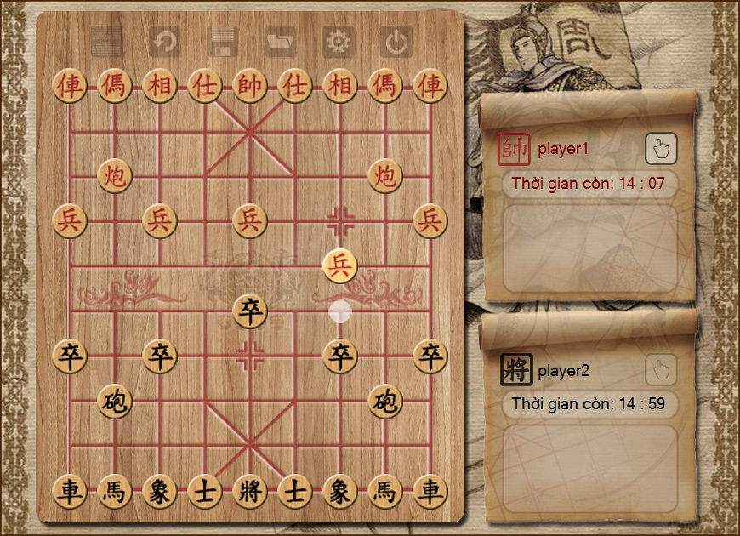

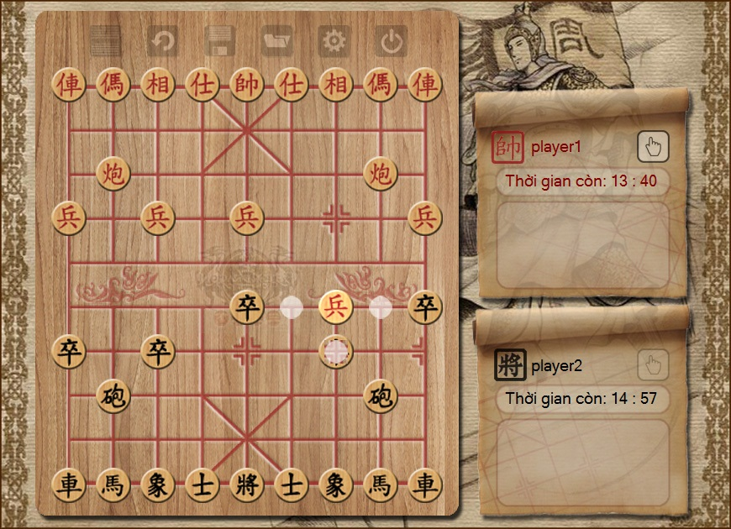Khi qua bên phần sân của đối phương(Qua sông). Quân tốt có thể di chuyển qua phía hai bên(Trái/Phải) theo từng bước một và ăn quân của đối phương nếu quân đối phương xuất hiện trên đường đi.

2/ Quân Pháo:

Di chuyển theo hàng ngang và hàng dọc.

Trên đường đi của mình, nếu gặp một quân cờ nằm trên đường đi(Quân mình/quân đối phương) mà đằng sau quân cờ đó có quân cờ của đối phương thì quân pháo có thể ăn quân cờ của đối phương.

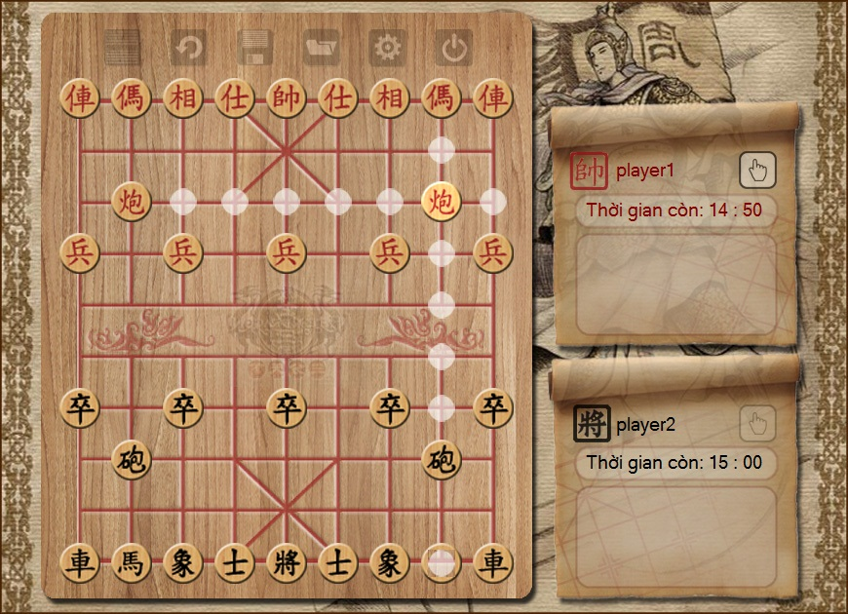

3/ Quân xe: 

Di chuyển theo hàng ngang và hàng dọc.

Trên đường đi của mình, nếu gặp một quân cờ của đối phương thì quân xe có thể ăn quân cờ đó.

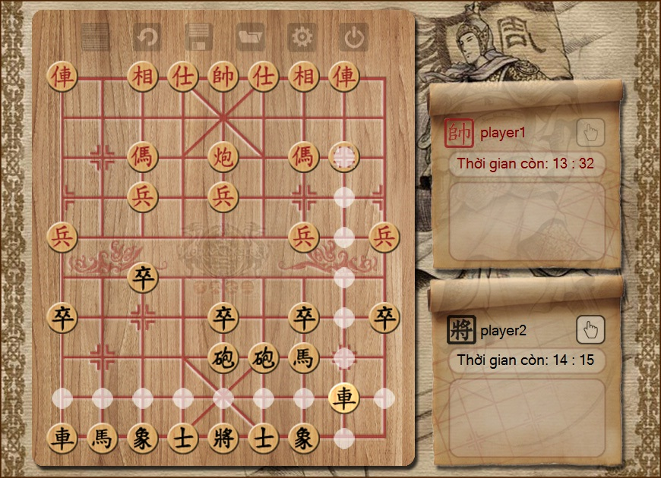

4/ Quân Mã: 

Đi ngang 2 ô và dọc 1 ô (hay dọc 2 ô và ngang 1 ô) cho mỗi nước đi. Nếu có quân nằm ngay bên cạnh mã và cản đường ngang 2 (hay đường dọc 2), mã bị cản không được đi đường đó.

Trên đường đi của mình nếu có quân cờ của đối phương thì có thể ăn quân của đối phương.

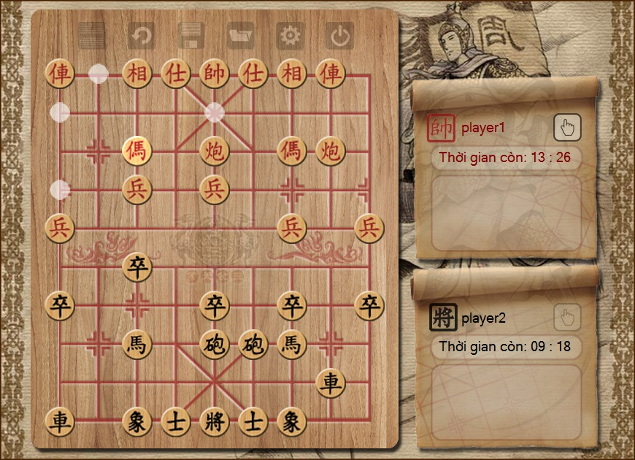

5/ Quân Tượng:

Đi chéo 2 ô (ngang 2 và dọc 2) cho mỗi nước đi. Tượng chỉ được phép ở một bên của bàn cờ, không được di chuyển sang nữa bàn cờ của đối phương. Nước đi của tượng sẽ không hợp lệ khi có một quân cờ nằm chặn giữa đường đi.

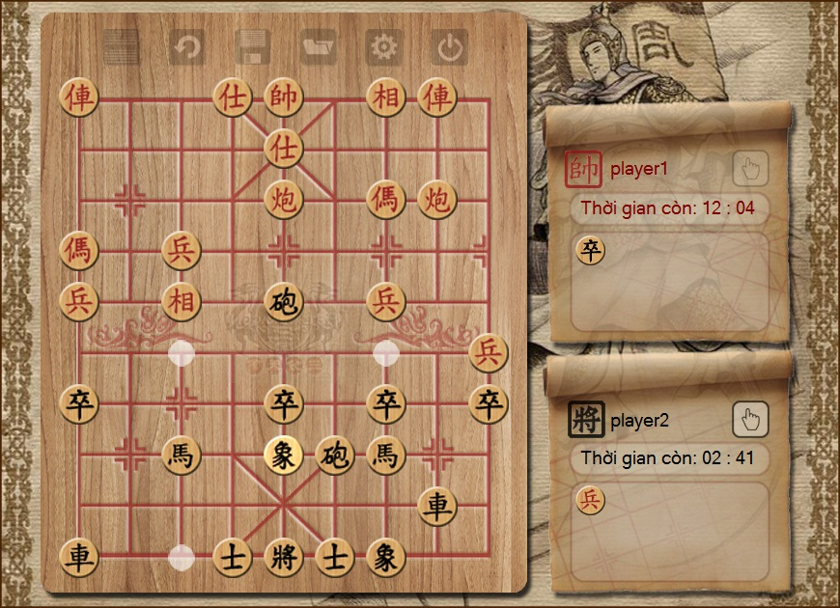 Trên đường đi của mình nếu xuất hiện quân đối phương thì sẽ ăn quân đó.

6/ Quân sĩ: 

Đi xéo 1 ô mỗi nước. Sĩ luôn luôn phải ở trong cung như con Tướng.

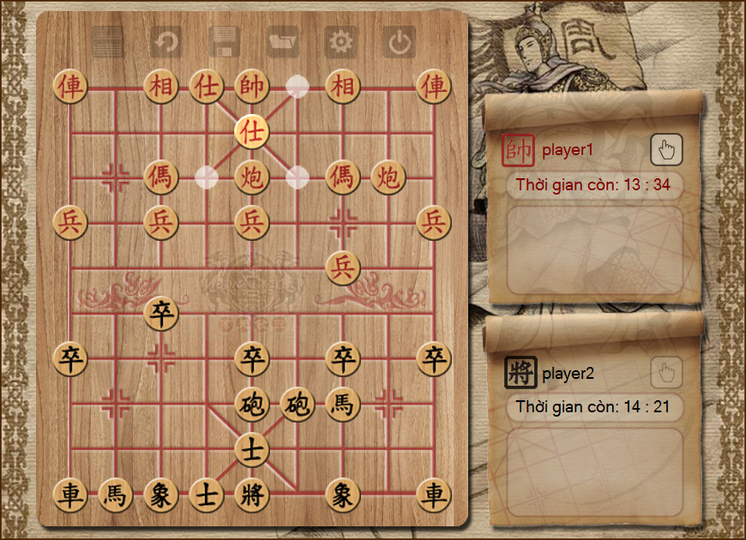

7/ Tướng:

Đi từng ô một, đi ngang hoặc dọc. Tướng luôn luôn phải ở trong phạm vi cung và không được ra ngoài. "Cung" tức là hình vuông 3x3 được đánh dấu bởi lằng chéo hình chử X.

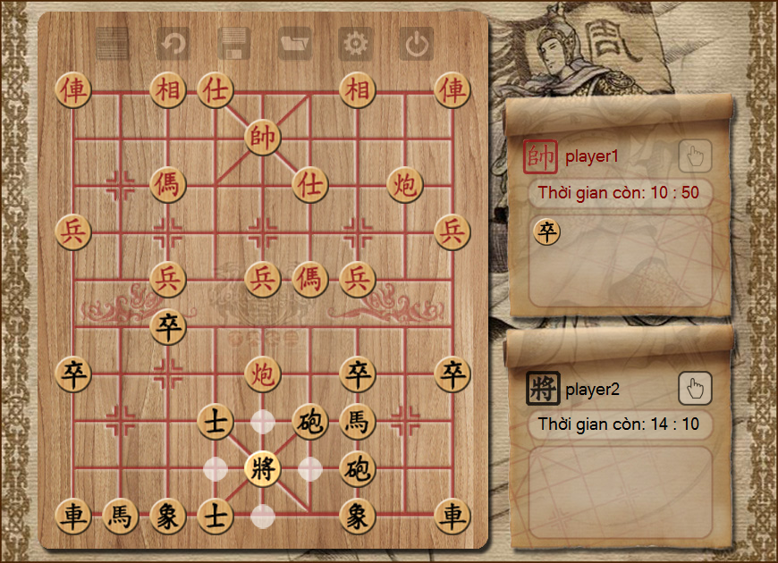

**III/** **Chiếu tướng:**

Bất cứ nước đi nào làm cho tướng đối phương có thể bị bắt trong nước tiếp.

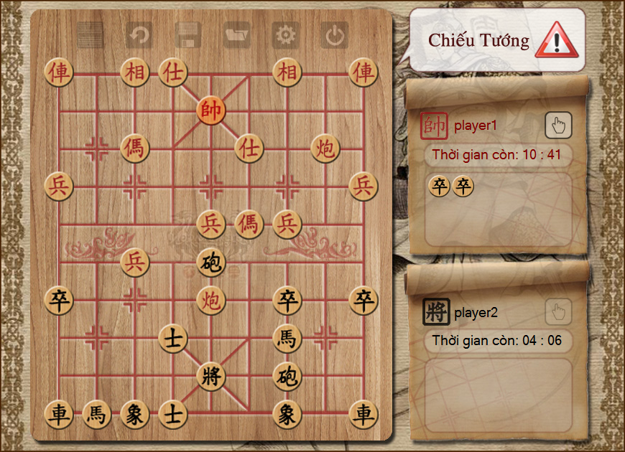

(Hình trên thể hiện thông báo khi bị chiếu tướng).

**Chiếu bí:** Nếu một bên chiếu (bắt tướng), và đối thủ không có khả năng đở, bên chiếu tướng thắng.

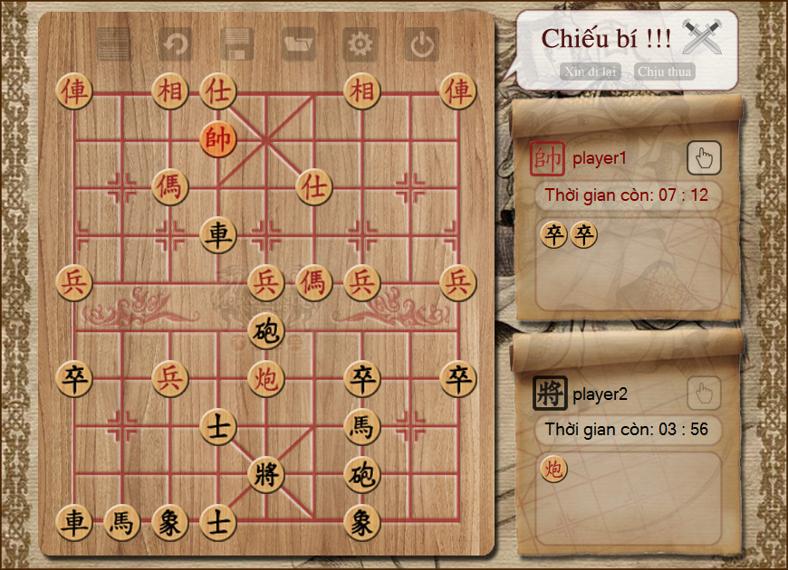

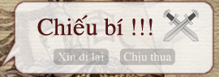Khi bị chiếu bí người thua có hai lựa chọn.

+ Xin đi lại: Đi lại nước đi trước đó.

+ Chịu thua: Xin thua đối phương.

Khi chịu thua sẽ hiện thông báo người chiến thắng trong game như hình sau:

